Cancer Bioinformatics Project:
Topic: TP53 mutations that are associated with an increased CNV
Datasets: TCGA/GENIE
TP53 is the superhero that keeps my cells safe. When they are somehow damaged, TP53 commands to fix it and when the cell is too damaged, TP53 commands to shut the cell down. In summary, TP53 keeps everything organized and safe.
When TP53 has a mutation, the cell “lets the bad guys run around” and the cell becomes chaotic. Mistakes start piling up and this is often the start of cancer developing.
CNV means Copy Number Variation. When TP53 is mutated, there’s CNV chaos in the cell and cells tend to accumulate more CNVs, because the cell superhero is no longer protecting the city. DNA breaks aren’t fixed well, mistakes slip through and the genome becomes unstable, and we get genomic instability, a hallmark of TP53-mutant cancers.
My project tries to answer:
- Do tumors with TP53 mutations really have more CNVs?
- If so, in which cancers?
- Which CNVs appear more often?
- Does it affect patient outcomes?
Analysis Plan:
- Download mutation data, CNV data and clinical data
- Split tumors into TP53-mutant and TP53-wildtype
- Compare CNV burden, meaning calculate total number of CNV events, size of CNVs, amplifications vs deletions, and which genes are frequently altered. Basically, I want to ask: do TP53-mutant cancers have more genomic chaos?
- Visualize: boxplot of CNV burden, heatmaps of recurrent CNVs, barplots per cancer type, circos plots if I have time
- Interpret everything: do TP53-mutant tumors show higher CNV load? Are certain chromosomes more unstable? What cancers show stronger effect?
- Does higher CNV burden correlate with: tumor grade? Survival? Treatment response? Other genomic features?
My big picture:
TP53 mutation → loss of DNA damage control → more chromosome mistakes → more CNVs → more aggressive cancers.
More about CNV:
It happens at the DNA level. Normally we have 2 copies of a gene (one from each parent). Amplification means 3, 10, 50 copies. Deletion means 1 copy or 0 copies. So CNV changes how many DNA copies exist (has nothing to do with expression yet).
DNA copy number → mRNA (often, but not always). Here’s the key rules:
- More DNA copies usually → more mRNA
- Fewer DNA copies usually → less mRNA
Why usually? Because gene expression is also controlled by promoters, enhancers, epigenetics and transcription factors, but across thousands of tumors, the trend is strong and measurable. So amplified genes often show more mRNA and deleted genes often show less mRNA. The same is with mRNA → protein abundance. It’s not perfect, but usually more mRNA means more protein and less mRNA means less protein. Cancer doesn’t need perfection, it just needs enough imbalance.
Why does this break the cell? Because cells work because pathways are balanced. CNVs break this balance in 3 main ways:
- Oncogene amplification:
  - Extra copies of growth genes
  - Too much growth signaling
  - Cell divides when it shouldn’t
- Tumor suppressor deletion:
  - Loss of genes that stop division or fix DNA
  - No brakes
  - Damage accumulates
- Pathway imbalance:
  - One protein too abundant
  - Another missing
  - Whole signaling pathway gets hijacked
Where TP53 fits in?
- TP53 normally detects DNA damage, stops the cell cycle and triggers repair or cell death.
- When TP53 is mutated, DNA breaks aren’t fixed, chromosomes mis-segregate and CNVs accumulate
TP53 mutation doesn’t directly change expression. It allows CNVs to pile up and CNVs then distort expression and pathways. This is why TP53-mutant tumors are often highly unstable, aggressive, and hard to treat.
My hypothesis: Tumors harboring TP53 mutations exhibit increased genomic instability, manifested as a higher copy number variation (CNV) burden, compared to TP53-wildtype tumors.
Other hypothesis option: CNV-driven transcriptional changes in TP53-mutant tumors preferentially affect cancer-associated pathways related to cell cycle regulation, DNA damage response, and proteostasis.

בגלל ש-p53 הוא גן כל כך חשוב, אנשים טרחו לבדוק בניסוי את האפקט של כל מוטציה ועד כמה היא משפיע על התפקוד של התא, לקחו כל חומצת אמינו והחליפו באחרת וראו מה מקבלים מבחינת קצת הגידול של התאים הסרטניים. מצד שני, ל-p53 יש עוד אפקט והוא כשיש מוטנט יש הרבה מוטציות נוספות מקופי נאמבר ואני צריכה לבדוק אם יש קשר בין שני הדברים האלה,ֿ ז״א האם המוטציות שאנחנו רואים שמשפיעים על הפיטנס משפיעות על הקופי נאמבר או שאין קשר.
https://www.nature.com/articles/s41588-018-0204-y
במאמר הזה ייצרו כל מוטציה אפשרית! אפשר לראות בספלמנטל את הפנוטיפיק אפקט, את העוצמה ואת המיקום. זה הפנוטיפיק אפקט מבחינת התאים בתור המבחנה. יש אתר שנקרא ג׳יני (GENIE) שאסף אינפורמציה מהמון דוגמאות, 250 אלף. https://genie.cbioportal.org/. ה-CN segments הוא התוצר של המוטציה שאנחנו רוצים להסתכל עליה, אז קודם נסתכל על ה-mutations. נניח נבחר איזושהי מוטציה ונסנן לפי fraction genome altered. אנחנו יכולים לראות בול איזו מוטציה קרתה. בחולה אחד היה לו 50 אחוז מהגנום שעברה CNE ובחולה אחר 13 אחוז.
מה שאני אעשה זה להוריד מהדטא של ג׳יני את כל מה שקורה פה, את כל המוטציות שיש ואת כל ה-GDA ולראות האם יש או אין קורלציה בין ה-phenotipic selection event לבין הכמות שהיא genome altered. יש פה 2 תכונות של p53 והאם שתיהן קשורות.
לנסות לעשות וולקנו של gene expression. לנסות להתמקד באינטרפרטציה. לעשות פעם אחת כללי על כל סוגי סרטן יחד, פעם אחת בנפרד (כל סרטן וכמות הסאמפלים שלו) ולראות מתי יש קורלציה ומתי יש פחות קורלציה.

תוצאות:
- לגידולים עם מוטציות ב-TP53 יש FGA (Fraction Genome Altered) גבוה יותר, כש-n=~271K (מאוד robust).
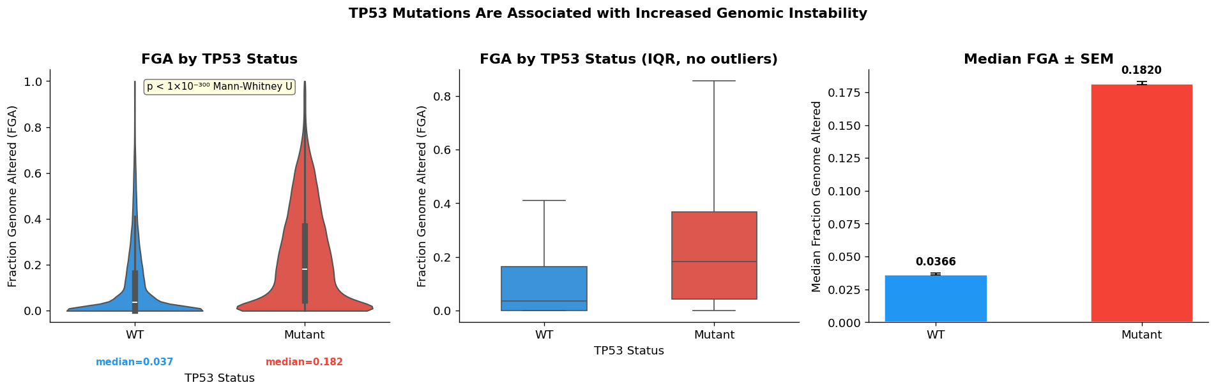
- רמת ה-disfunction של TP53 לא חוזה בקורלציה לינארית את רמת היציבות הגנומית. ז״א EFS (experimental function scores) לא נותן אינדיקציה ל-FGA. ברגע שיש לנו TP53 מוטנטי מספיק כדי לגרום ל-loss-of-function, רמת החומרה לא יושבת בקורלציה כמה FGA יש לנו. זה תומך ב-threshold model, לאחר נקודה מסוימת של functional loss, הגנום הופך להיות לא יציב בלי קשר לכמה TP53 דפוק.
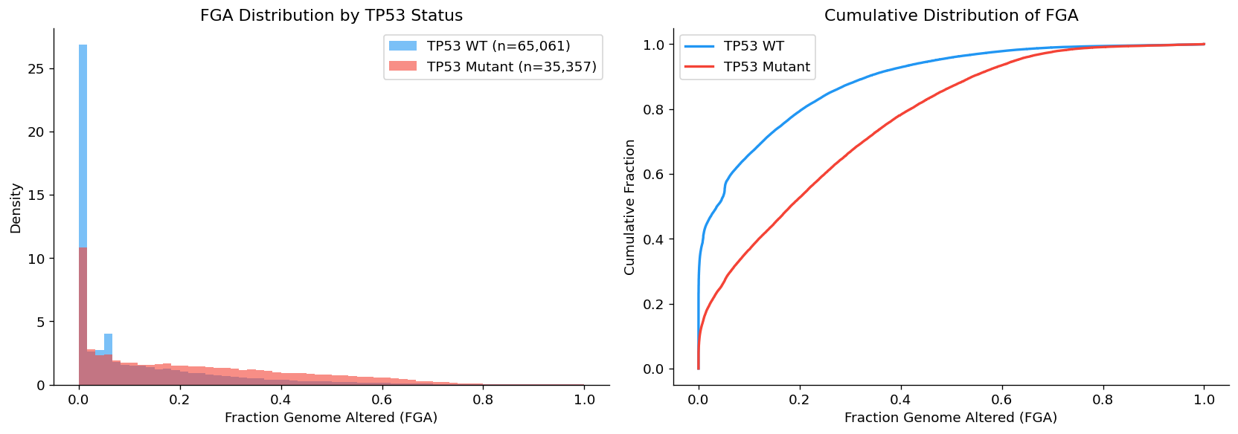
- אצל סוגי סרטן מסוימים יש קורלציה יותר טובה בין EFS-FGA, משמע הקשר בין TP53 לאי יציבות גנומית היא תלוית קונטקסט-רקמה.
מוטציות ב-TP53 מעלות FGA בכל סוגי הסרטן שנבדקו, אבל ה-magnitude שונה משמעותית בין סרטן לסרטן. בסרטן דם אנחנו רואים ~200x fold change ובאחרים אנחנו רואים כמעט 0.
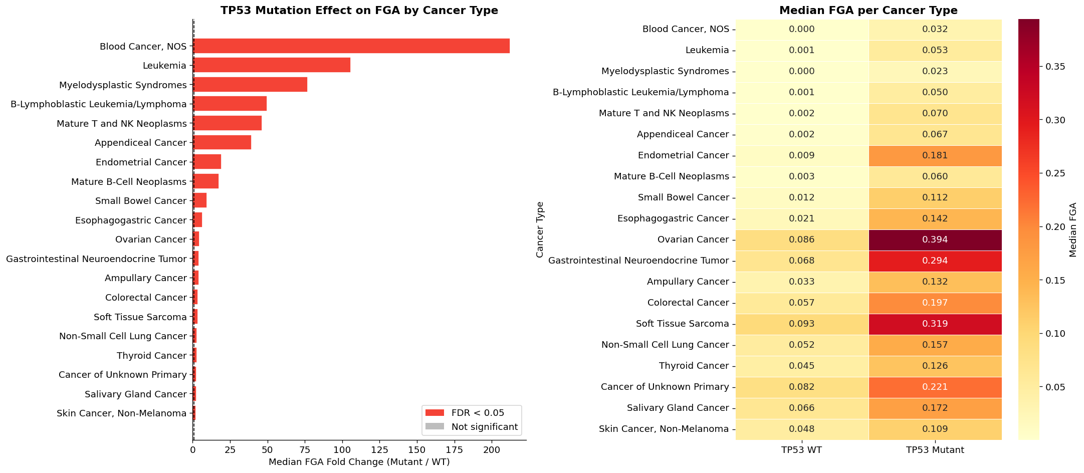
בקצרה: הפאנל השמאלי מציג את ההשפעה היחסית (fold change), והפאנל הימני מראה את ההקשר האבסולוטי שמונע פרשנות שגויה: fold change של פי 200 בסרטני דם נשמע דרמטי, אבל בפועל מדובר במעבר מ-~0 ל-~0.03, בעוד שבסרטן שחלה ה-fold change צנוע יחסית, אך משקף מעבר מ-0.086 ל-0.394, ז״א כמעט 40% מהגנום מושפע.
אנליזה משנית:
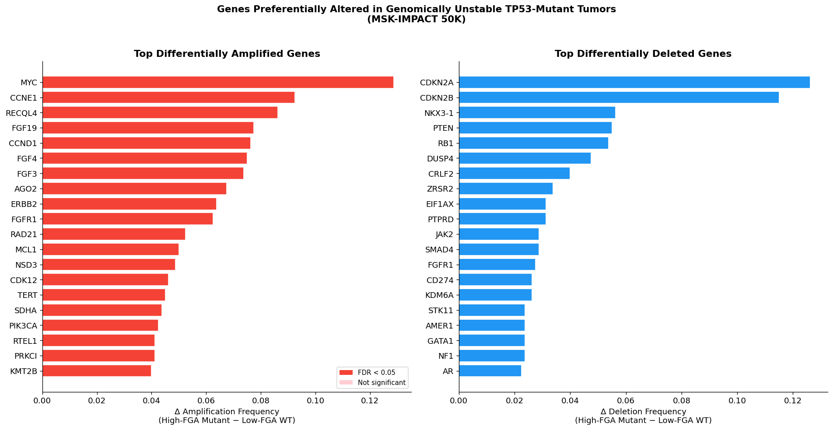
- משמאל רואים גנים שמשמעותית amplified במוטציות TP53 עם FGA גבוה בהשוואה לכאלה עם FGA נמוך. אפשר לראות שאונקוגן קלאסי שגורם להאצת התחלקות תאים, כמו MYC מאוד differentially expressed. יש גם את CCNE1 ו-CCND1, שניהם מאיצי cell cycle, הצ׳קפוינטס בעצם מדולגים. FGF19, FGF4/3, FGFR1 הם פקטורי גדילה פיברובלסטים, מניעים סיגנלי פרוליפרציה ושרידות. ERBB2 הוא בעצם HER2, עוד פקטור גדילה. הוא ידוע בתור טרגט בסרטן השד. MCL1 הוא גן אנטי אפופטוטי, עוזר לתאים להתחמק ממוות תאי. TERT הוא טלומראז, מאפשר רפליקציה לא מוגבלת. PIK3CA הוא גן ל-survival signaling.
- מימין רואים גנים שהם tumor suppressors. אפשר לראות ש-CDKN2A/B למשך, ששניהם משחקים תפקיד מאוד חשוב ב-growth control. כש-TP53 איננו/לא תקין ושני אלה נמחקים, אין יותר בקרת גדילה. PTEN הוא PI3K pathway inhibitor. אבדן שלו גורם להפעלה של תהליכי הישרדות תאי. RB1 הוא טומר סופרסור ששולט ב-cell cycle. SMAD4 הוא growth inhibition, STK11 הוא טומר סופרסור מטאבולי ו-NF1 הוא RAS pathway inhibitor.
בעצם אנחנו רואים כאן את ההשלכות של בעיות ב-TP53, הגנום הופך להיות לא יציב כמו שהראיתי באנליזה הראשונית. אנחנו רואים בפיגר למעלה מה קורה בעקבות זה, האונקוגנים amplified וה-tumor suppressors נמחקים (no brakes).

